5/23/2013

שינוי סיסמא של תיבת הדואר

הדרך הנוחה ביותר לשינוי סיסמת הדואר היא:
כניסה לאתר הבא:
https://Webmail.technion.ac.il
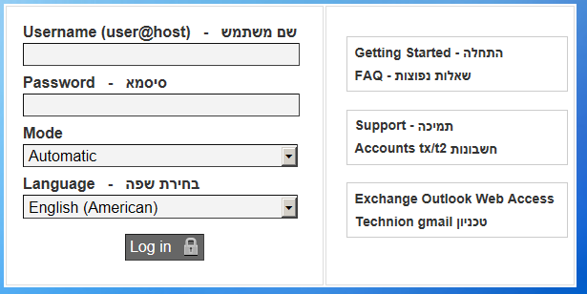
לחצו על "חשבונות Accounts tx/t2
החלון שיפתח יראה כך:
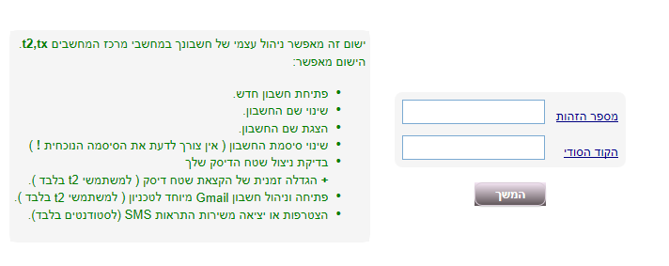
הכניסו את תעודת הזהות שלכם ואת הקוד הסודי.
מי ממכם שלא יודע מהו הקוד הסודי שלו מוזמן לשלוח מייל ל-doronz@technion.ac.il ובו יש לציין שם פרטי ושמשפחה וכן את מספר תעודת הזהות שלכם/ן.
יפתח החלון הבא:
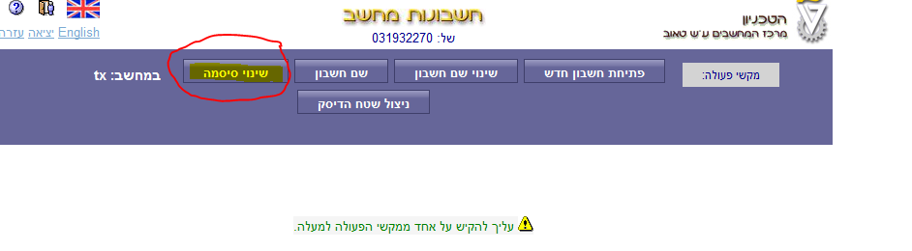
לחצו על שינוי סיסמא ועקבו אחרי ההוראות.

העברת דבר דואר מהמייל הטכניוני למייל הפרטי

אחרי שהמתנתם כמה דקות כדי שהסיסמא תתאפס יש באפשרותכם לבצע העברת דבר דואר למייל אחר.

כניסה לאתר הבא:
https://Webmail.technion.ac.il
הכניסו את שם המשתמש והסיסמא
מסך הכניסה של תיבת הדואר שלכם תפתח:
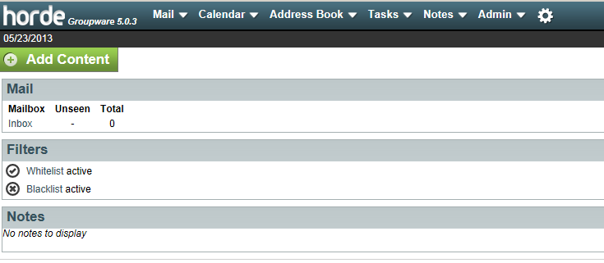
אם תלחצו על לשונית ה-Admin תקבלו Drop Down
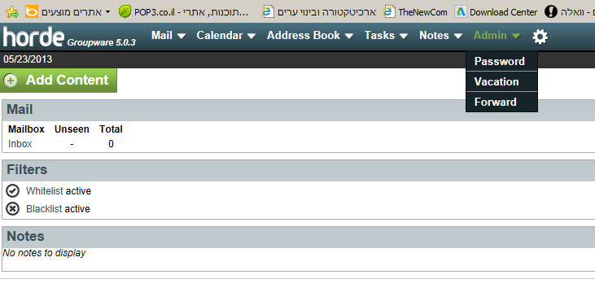
עברו עם העכבר למילה Forward
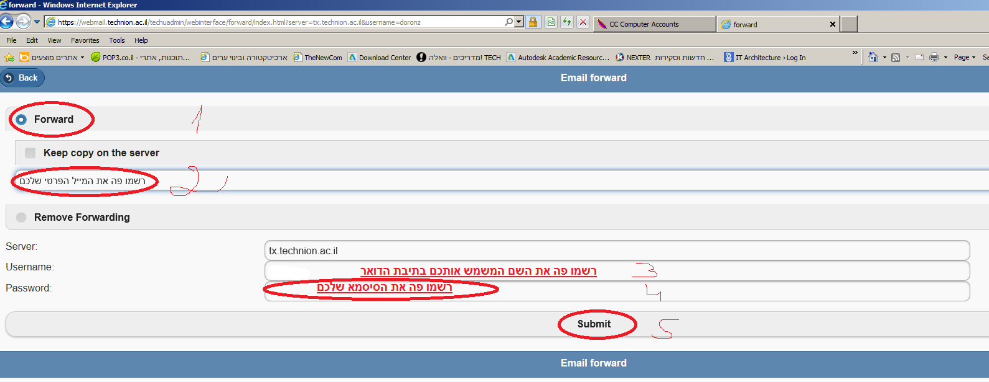
בחלון של Forward יש לבצע 5 דברים:
1.לסמן את המילה Forward (כפי שמופיע בצילום)
2. בשורה זו יש לרשום את המייל הפרטי שאליו אתם רוצים להעביר את הדואר הטכניוני.
3. רשמו את שמכם כפי שהוא מופיע בתיבת הדואר.
4. רשמו את הסיסמא שלכם
5. לחצו על Submit

אתם אמורים לקבל הודעה המציינת שהעברת הדואר בוצעה.

במקרים של בעיות אנא שלחו דואר לכתובת
Doronz@technion.ac.il

